開博SMS需求功能說明確認
需求確認簽核 :
日期 | 集團別 | 系統台 | 需求提出人簽核 | 補述說明
2008/07/30 | TBC |  |  | PM自行提出

相關規格調整
- 問題描述
  - TBC訂單及轉檔會議(2008/07/24)討論後訂單功能調整，需於驗收前完成。

- 需求目的與範圍
  - 促案變更跟續約時，如果他F8沒有指定設備不能允許存檔，現在會允許他存檔，然後又不能取消，新設備又沒有被置換掉會有問題。
  - 促案變更跟續約時，在訂單不會預設帶受理人員，請修改。
  - 訂單中單點產品時若要刪除要問客戶是否刪除，不要一下子真的刪。
  - 在修改訂單(修改模式，未產生工單)時，應業務預約件保留也要亮起，目前只有亮起訂單作業存檔暫時不派單。因為他也有可能從暫不派工改為業務預約件。
  - 促案變更時，頻道的費用工單應要在頻道的工單上，目前是帶在DVS之工單上。
  - 收費資料正負項做LINK值，以免結清時有漏結清到。也請做好出單之正負項相關聯。
優惠組合修改－
- 優惠組合負項在存檔之前需先選擇正項的收費項目(MCitemCode)
- 過濾: 選擇時過濾該優惠組合，服務別存在的正項收費項目，如只有一筆則預設帶入
- 優惠組合多繳別負項在存檔之前需先選擇正項的收費項目(LinkKey)
- 過濾: 選擇時過濾該優惠組合負項對應正項的繳別，如只有一筆則預設帶入
- 顯示欄位: 顯示欄位: 多階方案說明(Description)，首階優惠-繳費期數(Period1)，首階優惠-優惠金額(DiscountAmt1)，首階優惠-月數(Mon1)，存檔: 將該多階方案的Step欄位存到CD078A1.LinkKey
- 限制: 只有負項收費項目才可使用
- 訂單: 改期數時需自動取得對應的負項收費資料
- 結清: 勾選正項需順便將負項勾選，勾選負項要順便將正項勾選
- 入帳: 需將該欄位回填到SO003A
- 出單程式: 需將該欄位回填到SO033
  - 在結清功能要讓他能當下看出違約金之費用是多少。請於結清功能增加一個CHECKBOX為「僅顯示違約金」，當勾選時，所試算之資料即為參考號為14(違約金)之收費項目，但注意，當他勾選此CHECKBOX時，不允許產生費用，以免客戶勾選後又按下產生費用，導致誤產生。
  - 請於SO1100B之週期性項目頁籤增加出單功能，名為「臨櫃補單作業」，並增加HINT為「此為方便臨櫃繳費時整批產生費用」。
- 按下後顯示該客戶之所有週期(SO003)資料（不分服務別），以Gird呈現，可做勾選，類似新的狀態群組與連動關係，上方請秀出三個勾選條件，分別為：帳號抬頭、扣款帳號及訂單單號(需可複選，複選時可and處理，全部符合的勾選)。下方欄位顯示：帳號抬頭、帳號、訂單單號、設備序號、收費項目名稱、期數、下收日、應收金額、起日、迄日。當上方異動時，下方資料只要符合條件要同步被勾起。且正項費用被勾選時，相關負項費用也需被同步勾選，當然，去勾負項那一筆，也需連動勾起其他相關正負項費用(可允許點掉某幾筆資料，不一定都要同時勾選才能動作)。若該筆週期性收費資料無帳號抬頭資料，則秀出客戶主檔之抬頭，帳號秀出空白。
- 注意：僅能產生此客編費用資料。一產生後請秀出此次要產生之費用內容（以GIRD顯示，欄位為＂服務別、單據編號、項次、設備序號、收費項目、應收日期、應收金額、起始日期、截止日期＂），在功能上需有確定及取消功能，按下確定後，秀出「確定產生臨時收費單」訊息，確定後即過入；若按取消，則不處理此部份。
- 增加一個『產生期數』欄位，一個TEXT欄位可KEYIN NUMBER兩碼，KEY入後則以此期數產出收費資料，如果空值，則是以原機制產單。請於此欄位旁增加文字說明：「空白則以原機制產單。」主要是因為客戶可能每次繳費期數都不同，為不用再修改期數及金額（因卡在其可能有跨多階的情況），客服不一定會知道其金額為多少之前提下，故提列此需求。
- 此部份請勿使用SO032 TABLE，要另建一個TABLE來處理此段資料，只要是由此功能產生之收費資料，在一產生後所有暫存資料請清空所有暫存檔中，這些資料全不保留，他們要產需再重產。此功能僅會產生T單，不做其他單別處理，需要考慮櫃檯同時補單，故此TABLE看是要用TMP TABLE處理，需要時再建立。
  - 申請人資料PK請改為證件種類1+證件號碼1，不要使用申請人姓名及證件號碼1。
  - 申請人維護管理請增加通訊地址，欄位長度等於戶籍地址。
  - 訂單中之申請人資料頁籤，再輸入申請人證號後，隨即模擬搜尋申請人資料檔(SO1141A)自動帶出申請人資料。原帶入客戶主檔資料保留，若客戶有異動證號再重帶即可。
  - 歷史申請人資料，只能SHOW出該客編的相關申請人/聯絡人資料，字義上之聯絡人也改查詢申請人姓名跟證號，因此為此申請人之所有申購記錄。
  - SO1144BF的CAPTION需改成"歷史申裝人資訊"。
  - 優惠組合已挑選明細中之保證金資料其本票票號改為非必填欄位。
  - 訂單次期期數，依據參數(需新增參數)自動帶入(依據首裝或次期期數)，且所能代入的僅能為方案中有設定之繳別，如果所設的預設次期期數沒有若在方案中之繳別的話，就保持原本的不修改。
  - 完工之前可以選擇"發票抬頭＂，請於訂購明細中增加開放發票維護管理功能，以做新增指定用，其如同目前機制，就算沒有特別新增抬頭也要預設新增一筆主檔之發票資料。
  - 本票金額不計算在訂單總金額裡，本票金額也於訂單最後小計中呈現(參考贈品小計呈現)。
  - 有設定指令時機在線上回報，訂單完工要卡，若未線上回報，不可完工。
  - 本期應收報表(SO3121A)之報表收費項目名稱要再拉長，再增加期數、收費起日、收費迄日，放在應收金額後方。
  - 拆機、拆設備工單時由結清帶入時結清的結清日要為預約時間。
  - 拆機、拆設備結清時要能選擇費用要產生到哪一張工單單別上(如:設備取回單)，請增加參數處理，不一定所有的集團都要限定產到哪一張工單上。
  - 請增加參數【結清違約金可作廢】，若無勾選，則SO1100O之『不產生違約金』則完工不顯示;若勾選，則『不產生違約金』顯示。
  - 續原約工單不能允許分批完工。
  - 促案變更跟續約要預設該工單的設備，不要再讓操作人員點選。
  - 因為TBC一台DVS可能就會有3~4個週期，每個週期應收日都相同時，在[SO3110A]的未產生一覽表實在很難區分到底那一個收費項目沒出到? SO3110A之未產生一覧表請增加『項次、設備序號及收費項目』。依次為＂服務別、單據編號、項次、設備序號、收費項目、應收日期、應收金額、起始日期、截止日期＂。
  - 不需派工之工單收費資料要能媒體單號及併單完成，若是需要派工的則不能被併單併到。如：促案變更、昇降速…等。
  - 25報表之收費項目及付款種類小計，請改為秀出實收金額、實收客戶數、統計收費筆數及統計收費單數之layout，當初沒有注意看到，Sorry!
  - 訂單在修改備註時，需要能同步異動到該訂單所產生之工單上。
  - 訂單派出來的資料，若有費用已入帳(例如:櫃台收或信用卡先付了)，那從訂單改約CATV已入帳資料不應該重新計算，目前會重算，請查核，也請注意其他服務是否會被影響到。
  - 所有服務都是促銷戶，如果下訂SERVICE，但忘了派CATV時，系統會警告後出錯。錯在派工頁籤，錯誤訊息＂發生錯誤程序 : ShowMultiWipColor 錯誤原因 : 可能是 BOF 或 EOF 的值為 True，或目前的資料錄已被刪除。所要求的操作需要目前的資料錄。另外，也會在出現CATV必須要是裝機中XXXXX才允許派工的訊息之後出現下圖一之錯誤訊息。
  - 結清畫面，設備資料處理區增加設備申請人(與安裝位置交換)。
  - 結清畫面，試算金額要把本票保證金拿掉(因為本票非現金)，所以本票保證金是不會收也不會退。
  - 當所要處理的資料為無約時，請於結清功能增加一個顯示無約資料之checkbox，針對SO003.CONTSTOPDATE為空值資料帶出該其可做結清，並進行無約之促案變更作法。（無約只能派促案變更）。
  - 續約時，若已過合約期間，結清功能請轉以促案變更處理，並要回頭修改原本之來電資料，取來電參考號為25做為修改之來電申告值。
  - SO1131C，其使用優惠組合時，優待辦法及套餐區塊請Disable不許KEY IN,因此為讓客戶誤會此部份還有功能，簡而言之，SO1131C一次只會有一個方案在進行費用處理，故請注意其互斥機制。
  - 客戶主檔畫面要注意，編列媒體單號時，要以工單單別來做區分，因如I單客戶到櫃枱繳他還是會印定型化契約，而P單可能又一般收費單，故不能將所有一次勾選的編在同一個媒體單號。
- 需求限制(可參考RA文件限制撰寫參考條列)
- 系統功能需求
- 系統功能架構圖/作業流程圖
- 功能性需求

處理名稱 | 資訊處理程序
執行程序與規則
資料輸入／來源
資料輸出／目的地
限制與備註

- 非功能性需求
- 人機介面
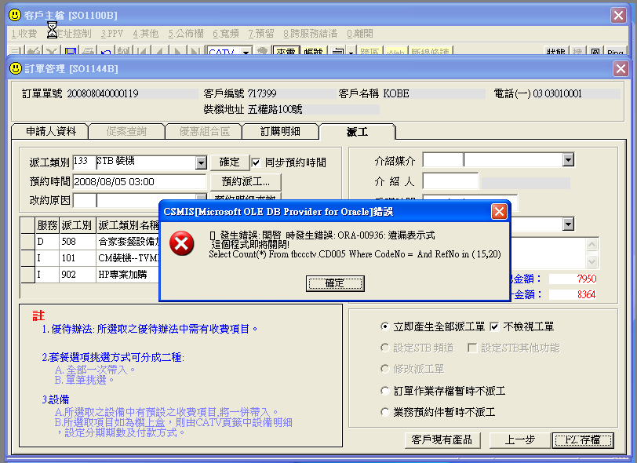（圖一）
- 資料詞彙
- 附註
(一) 其他說明
(二) 參考資料

版本紀錄 :
版本 | 日期 | 製作人 | 說明
V0.1 | 2008/07/30 | Penny | 初次建立
V0.2 | 2008/08/04 | Penny | 增加需求,第8點有異動、28~36為新增

